
МИНОБРНАУКИ РОССИИ

Федеральное государственное бюджетное образовательное учреждение

высшего образования

"Российский технологический университет"

МИРЭА
Институт информационных технологий
Кафедра Прикладной математики

Утверждаю
Заведующий кафедрой
_______________________________

«____» __________2018г.
ЗАДАНИЕ
на выполнение курсового работы по дисциплине
«Разработка программных приложений»
Студент Давыдов Даниил Тимурович Группа ИВБО-12-17

Тема работы: Нахождение корня нелинейного уравнения
Исходные данные: задание на курсовую работу, тема №17.
Перечень вопросов, подлежащих разработке, и обязательного графического материала:
Разработать функции, находящие корень в нелинейных уравнениях численными методами.
Разработать приложение, демонстрирующее нахождения корень в нелинейных уравнениях численными методами, на языке программирования Python.
Отчет по курсовой работе в виде расчетно-пояснительной записки.

Срок представления к защите курсового работы: до «___» ________2018г.

Задание на курсовую работу выдал _________ (Митина О.А.)

«___»_________2018г.

Задание на курсовую работу получил _________ (Давыдов Д.Т.)

Москва 2018

Содержание

Введение 3
Теоретическая часть 5
Метод дихотомии 6
Метод Ньютона 8
Метод итераций 10
Интерфейс 11
Практическая часть 13
Тестирование 15
Эффективность методов 16
Заключение 18
Библиографический список 19
Приложения 20
Код программы 20

Введение
Программное обеспечение облегчает жизнь людям во многих сферах деятельности. Но первоначально программы имели более теоритическое значение. Создавались специальные математические программы, которые минимизировали время подсчетов. Для таких программ нужно иметь определенную математическую подготовку, в отличие от более практических задач. Некоторое количество людей, столкнувшись с такой задачей, могут сделать вывод, что создание такой программы не имеет особого смысла.
С этим сложно согласиться, так как, во-первых, создание таких программ усовершенствует понимание математики. В процессе нужно усвоить условия, определения, знать, как выполняется определенная операция и так далее. Во-вторых, эта программа может пригодиться в будущих проектах, или просто в некоторых математических подсчетах, в которых легче будет вписать значения и моментально получить ответ, чем считать это самому. И, в-третьих, если определенную операцию можно выполнить несколькими методами, то существует возможность проанализировать каждый метод и понять, какой наиболее эффективный. Поэтому такие программы вполне актуальны в настоящее время. Следовательно, исследования таких программ тоже актуально, иначе говоря, данная работа.
Обосновав актуальность работы, стоит поговорить подробнее о теме работы, чтобы показать проблематику, задачи, и поставить цель работы. Любой человек, который занимался математикой, сталкивался с такой ситуацией, когда нельзя решить пример вида f(x)=0. Это могла быть опечаткой, или сам человек мог не догадаться для использования «хитрого» приема. В любом случае, в самый крайний случай, математикам предоставляется возможность найти один корень в таком уравнение. А именно численными методами решения нелинейных уравнений. Создав программу, выполняющую этот функционал намного уменьшит время подсчета, также программа можно быть использована в других проектах. Стоит обратить внимания, что найти корень можно несколькими методами, и тут вполне можно задать логичный вопрос: какой метод самый эффективный? Для решения этого вопроса стоит поставить такие задачи:
- Изучить и проанализировать литературу, дающую определения и подробное описание методов нахождения нелинейных уравнений
- Изучить и проанализировать обучающий материал по языку программирования Python
- Создать программу на языке программирования Python, реализующую нахождения корня в нелинейных уравнениях численными методами
- На основе созданной программы исследовать численные методы на эффективность.
Рассмотрев подробнее проблематику работы и ее задачи, предоставляется возможность сформировать цель работы. А именно: нужно создать программу, реализующую нахождения корня численными методами и исследовать на эффективность численные методы.

Теоретическая часть
При решение уравнения вида f(x)=0 могут возникнуть ситуации, когда его нельзя решить типичными методами решения (аналитический, графический и т.д.). В таких случаях в действие вступают численные методы решения нелинейных уравнений. Хоть эти методы и позволяют точно найти решения, но у них есть свои недостатки. А именно: они позволяют найти только один корень уравнения, и, более важное в рассмотрение, требуются много времени для человека, чтобы получить достаточно точный корень. Если первую проблему решить невозможно, так как это основное условие этих методов, то вторая вполне решаемая, нужно создать программу, которая находит корень этими методами.
Данная программа позволит не только быстро находить корни, но и позволит рассмотреть эти методы и понять, какой самый эффективный. Для создания такой программы, следует проанализировать данные методы. Забегая вперед, стоит сказать, что все эти 3 метода имеют один и тот же принцип: запускается цикл, внутри него каждый шаг выполняется данная нам формула, в конце проверяется насколько близка наша функция с получившимся x к заданной точности.
Но и тут стоит обозначить очень важную деталь, как было сказано в самом начале, что программа должна решать уравнения вида f(x)=0. Логично предположить, что наша точность не может быть равна допустим 2, или 3. Её модуль как минимум должен быть <1, чтобы выполнялось условие.
Программа будет реализована на языке программирования Python. Следует сказать, что Python имеет очень мощную математическую библиотеку (math) по сравнению с другими языками программирования. Во-первых, библиотека имеет огромное количество математических функций (имеется даже гамма-функция). Во-вторых, количество констант и специальных функций (округления, проверка на бесконечность, функция-ошибок). Также имеется возможность работать с мнимыми числами, что, допустим, в c++ не предоставляется возможности в стандартных библиотеках. При всем этом, у самого Python есть интересная особенность. Во многих других языках программирования типы данных имеют диапазон принимаемых значений и количество байтов которые может хранить. Например, в C++ тип данных int может хранить 4 байта, его диапазон: -2 147 483 648…2 147 483 647. В Python’e у тип данных есть только один предел в количестве хранение байтов – это память самого компьютера [4, c. 30]. Таким образом, Python - один из лучших вариантов для создания программ с математическим уклоном.

Метод дихотомии
Если x0, x1 – приближенные значения корня уравнения f(x) = 0 и выполняется условие
то последующие приближения находятся по формуле
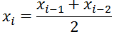
и вычисляется f(xi). Если f(xi)=0, то корень найден. В противном случае из отрезков выбирается тот, на концах которого f(x) принимает значения разных знаков, и проделывается та же самая операция. Процесс продолжается до получения требуемой точности. [3]
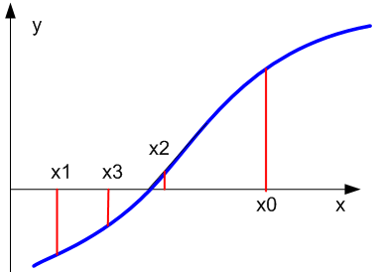
Рисунок 1 – Геометрическая интерпретация метода дихотомии
Для метода дихотомии создадим отдельную функцию. Она будет принимать 3 параметра. Первая два берем, исходя из определения метода, x0 и x1. Третий будет точностью. Как уже было сказано, данные методы не вычисляют точный корень, а только приближенный. Точность – это значение, к которому будет приближенно равна наша f(x), именно поэтому точность будет третьим параметром, обозначим ее как e. Приступим к проектированию алгоритма, для этого создадим схему.
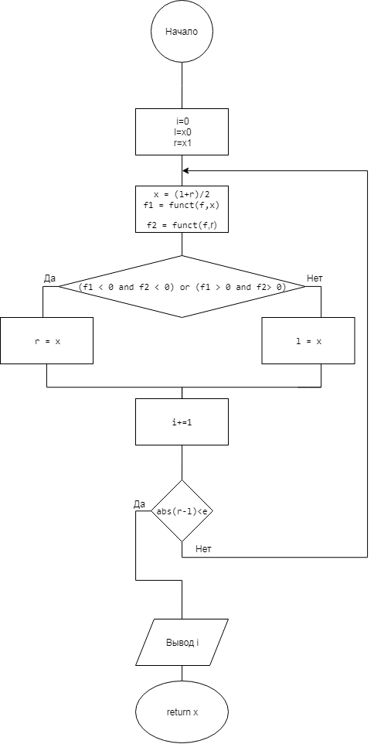
Рисунок 2 – Схема метода дихотомии

Метод Ньютона
Если известно начальное приближение x0 корня уравнения f(x)=0, то последовательные приближения находят по формуле
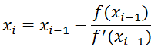

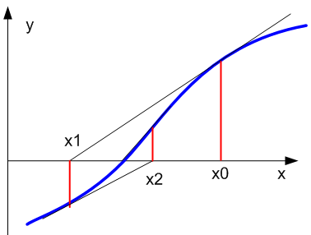
Рисунок 3 – Графическая интерпретация метода Ньютона
Можно заметить, что для этого метода требуется только два параметра x и e. Но, также, требуется как-то найти производную. Для этого следует создать отдельную функцию, которая будет вычислять производную функции. Исходя из этого определения производной
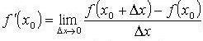
Получается такая схема
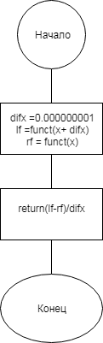
Рисунок 4 – Схема функции вычисления производного
Все остальное вполне очевидно, создаем цикл с постусловием. Внутри него подставляем х в функцию, находим производную с тем же х. Затем надо вычесть из x отношение функции и производной и это вычитание присвоить х. Затем идет постусловие, затем, в зависимости от результата, цикл продолжается или заканчивается. [3]

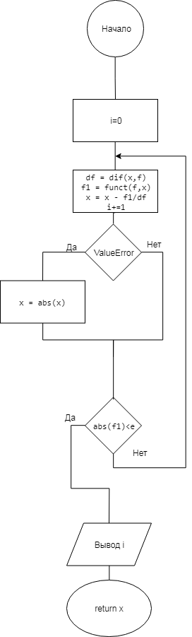
Рисунок 5 – Схема метода Ньютона

Метод итераций
Если известно начальное приближение x0 корня уравнения f(x)=0, то последовательные приближения находят по формуле:
, где 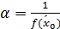
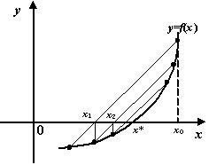
Рисунок 6 – Графическая интерпретация метода итераций
В этом методе снова понадобится производная. Ее надо будет вычислить до начала цикла. В остальном принцип тот же, идет цикл, в нем выполняется заданная формула, в конце шага идет проверка условия. Создадим схему будущей функции.
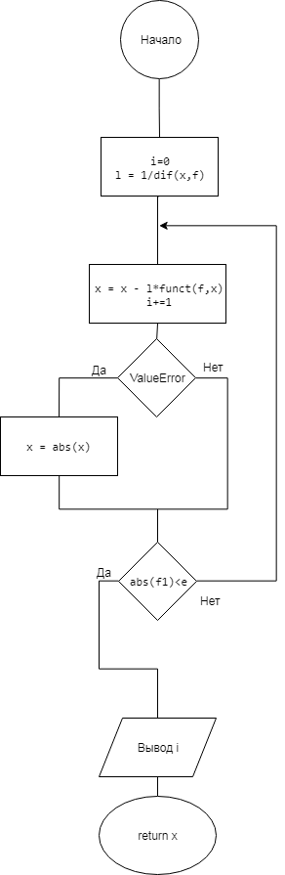
Рисунок 7 – Схема метода итераций

Интерфейс
Интерфейс будет представлять собой консольное меню. В начале пользователь должен будет ввести функцию, точность, икс (любое число). Безусловно, каждое значение будет проверено на ошибки с помощью конструкций try, except. Кроме этого, внутри будут две проверки. Первая – является ли икс положительным? Если да, то программа продолжается. Это нужно для корректной работы программы. Вторая – модуль точности меньше 1? Это требуется исходя из условия поставленной задачи. Затем, ему будут предложены 3 метода решений нелинейных уравнений. Выбор будет осуществляться вводом индекса, желаемой операции, само меню будет зациклено до момента, когда пользователь введет 0, после чего закончится выполнение программы.
После выбора выполняется вычисление корня, выбранным методом, и все данные, а именно: функция, корень уравнения, названия метода решения, и точность, будут добавлен в лист. После вычислений пользователю будет предложено на выбор операция вывода или ввода, а именно: вывод на экран результатов текущего сеанса; запись в конец текстового файла результатов текущего сеанса; просмотр накопленных в текстовом файле результатов.
Если пользователь выберет вывод на экран, то ему будет предложено записать эти значения в файл. Также при выборе записи в файл будет предложено ввести название файла. Там также будет установлено try, except для ошибки FileNotFoundError.
В итоге, были разобраны все аспекты теоритической части поставленной задачи. Стоит перейти к практической части, где буду рассмотрены все тонкости при написании кода программы.

Практическая часть
Благодаря проведенному в теоретической части анализу, можно показаться, что реализовать операции уже дело десятое, тем более, меню, где они будут выполняться по указанию пользователя. Но при программирование может возникнуть вопрос: а именно как будет вводиться функция f(x)? Обычно, создается специальная функция, которая возвращает значение функции, которое нужно посчитать.
Например, def funct(x): return cos(x). Это достаточно примитивный подход, который заставляет пользователя вводить функцию вручную, изменяя код программы. Стоит найти более удобный метод ввода функции для пользователя. Первое, о чем можно подумать – это создать специальную функцию, которая будет преобразовывать введенную строку в функцию типа float. То есть, пользователь ввел, допустим: cos(x) +1, а некий метод уже преобразовал это строчное уравнение в функцию типа float. Данный метод очень эффективный, если пользователь вводить какую-нибудь одну математическую функцию, без операций математических операций (например: x, ln(x),sin(x) и так далее).
Трудности возникают, когда хочется учитывать большое количество математических операций и функций, программа становится безумно большой, неудобной и сложной, поэтому нужно найти более элегантный вариант решения. И он есть в библиотеке math. Называется эта функция eval() [5, раздел 9]. Она преобразует строку в float значение, это именно то, что нужно. Но, используя ее, стоит ввести одна важное ограничение: аргумент функций должен быть всегда x.
Следует создать специальную функцию для этого преобразования, так как использоваться она будет очень часто. Аргументы функции будут x1 и f (функция-строка, которую ввел пользователь). Алгоритм очень простой. Первым делом мы заменим функцией replace наш x внутри строки на значение x1. Это потребуется для вычисление производной, где нужно подставить x+dx вместо x. А дальше нужно преобразовать функцией eval() и вернуть это значение.
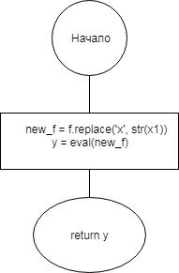
Рисунок 8 – Схема функции перевода значение функции из str в float
Реализовав ввод функции с клавиатуры, появляется еще одна проблема, которую можно заметить при тестировании программы. Допустим нужно ввести функцию с логарифмом, пусть это будет log10(x). При вычислении, программы выдаст ошибку ValueError, так как в log10(x) подставляют отрицательное значение x, а как известно важное условие логарифмов: x>0. Это проблема решается достаточно просто, надо написать конструкции try, except ValueError.
В блоке except x=abs(x) [4, c. 40], после этого когда будет возникать данная ошибка, x просто будет возводиться в модуль в избежание подстановки в логарифм отрицательного числа. Казалось бы, возможно это все подводные камни с которыми можно столкнуться, создавая данную программу. Но нет, допустим мы введем функцию sin(x) + x.
Интерпретатор справедливо укажет на ошибку, а именно ZeroDivisionError (деление на ноль). Действительно, если приглядеться к строчке кода в методе Ньютона, то можно заметить запись: x = x – f1/df. В данной строчке есть операция деления, а значит может возникнуть ситуация деления на ноль, что и произошло при тестировании. Вновь следует использовать уже много раз упомянутые конструкции try,except внутри цикла, теперь нужно добавить except ZeroDivisionError. При ситуации деления на нуля не было найдено более хорошего подхода, чем просто присвоить x любое случайное положительное число.

Тестирование
Таблица 1 – Тестирование метода итераций
Номер теста | f(x) |  | e | Количество итераций | Результат
1 | cos(x) | 2 | 0.00001 | 6 | 1.5707966073739388
2 | sin(x) | 4 | 0.001 | 11 | 3.141100216100215
3 | x**4-1 | 3 | 0.0001 | 194 | 1.0002397727972776
4 | 2**x | 1 | 0.0001 | 19995 | -13.287801684467777

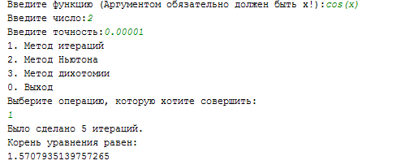

Рисунок 9 – Пример с диалогом. Метод итераций
Таблица 2 – Тестирование метода Ньютона
Номер теста | f(x) |  | e | Количество итераций | Результат
1 | sin(x) | 2 | 0.00001 | 3 | 1.5707963267955318
2 | x**2-2*x-3 | 4 | 0.000001 | 5 | 3.0
3 | cos(x)-1 | 3 | 0.00001 | 10 | -12.564240259685768
4 | x**5-x+1 | 2 | 0.0001 | 26 | -1.1673039782614187

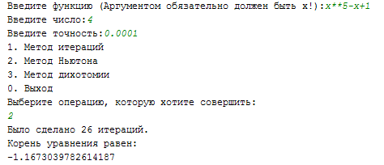

Рисунок 10 – Пример с диалогом. Метод Ньютона
Таблица 3 – Тестирование метода дихотомии
Номер теста | f(x) |  | e | Количество итераций | Результат
1 | cos(x) | 2 | 0.00001 | 18 | 1.5707931518554688
2 | sin(x)+cos(x) | 4 | 0.000002 | 19 | 2.3561935424804688
3 | 2**x-1 | 7 | 0.0003 | 15 | 0.000213623046875
4 | x**2-1 | 5 | 0.00001 | 19 | 0.9999942779541016

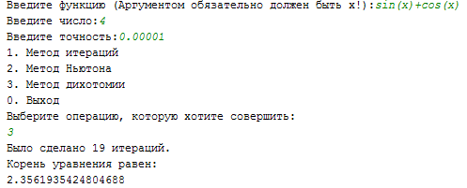

Рисунок 11 – Пример с диалогом. Метод дихотомии

Эффективность методов
Убедившись в работоспособности программы, следует приступить к исследованию эффективности этих методов. Если говорить с позиции простоты кода, то безусловно выигрывает метод итераций. Перед циклом while нужно всего лишь найти коэффициент k = 1/dif(x) (где dif(x)-производная). Внутри цикла мы выполняем такую операцию: x = x-k*f(x), и увеличиваем индекс на 1. Метод Ньютона внутри цикла имеет 4 операций, а метод Дихотомии при этом имеет еще два условия внутри цикла.
С позиции быстроты все не так очевидно, нужно это каким-то образом проверить. Для этого воспользуемся модулем datetime. Данный модуль имеет функцию now(), которая показывает текущее время до микросекунд. В самом начале каждого метода добавим start = datetime.now(). Перед операций return в конце добавим print(datetime.now-start). Таким образом получится разность, и она будет являться временем выполнения нашего метода.
Пусть точность будет равна 0.00001, x0=2, а f(x) = x**2+x. И в итоге получается вот такой результат:

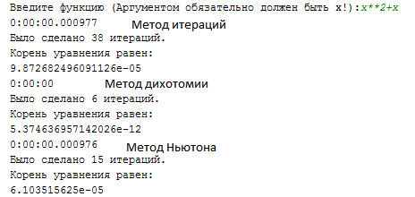

Рисунок 12 – Время выполнения каждого метода
Сделав расчеты с разными значениями, можно убедиться, что метод дихотомии самый быстрый по времени. Средний по времени – это метод Ньютона, а самый простой, но медленный – это метод итераций. Для убедительности результатов возьмем другие значения. Пусть точность равна 0.0001, x0=27, а f(x)= x**4-x+5.
В итоге, получаем такой результат:
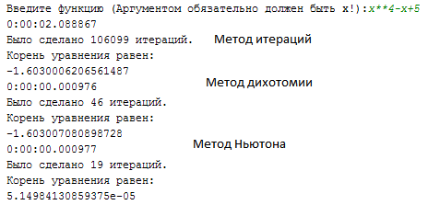

Рисунок 13 – Время выполнения каждого метода. Вторая проверка

Заключение
В результате выполнения курсовой работы была обоснована актуальность работы. Все задачи, поставленные во введение, были решены. Все условия и алгоритм выполнения численных методов были разобраны. Все теоретические аспекты создания программы на языке программирования Python. Цели работы были достигнуты, а именно, во-первых, была создана программа, которая находит корень в нелинейных уравнений численными методам. Сама программа была протестирована и показала свою работоспособность, поэтому она может быть использована в других проектах. Для программы создан удобный консольный интерфейс с возможностью записи/чтения файлов. Во-вторых, на основе программы были исследованы численные методы нахождения корня в нелинейных уравнений на эффективность с двух позиций: простоты и быстроты выполнения.

Библиографический список
- В. Дронов, Н. Прохоренок Python 3 и PyQt 5. Разработка приложений. –БХВ-Петербург: ЛитРес, 2013, 830 с.
- Сайт https://pythontutor.ru/ . (Дата обращения: 11.11.18)
- Е. Вставская. Статья «Численные методы решения нелинейных уравнений». https://prog-cpp.ru/digital-find/ . (Дата обращения: 9.11.18)
- Федоров, Д. Ю. Программирование на языке высокого уровня Python : учебное пособие для прикладного бакалавриата / Д. Ю. Федоров. — М. : Издательство Юрайт, 2018. – 126 с. – (Серия : Бакалавр. Прикладной курс). http://www.urait.ru/catalog/406590
- Сайт https://pythonworld.ru/samouchitel-python . (Дата обращения: 14.11.18)

Приложения

Код программы
from math import *
from datetime import datetime
# функция
def funct(f, x):
new_f = f.replace('x', str(x))
y = eval(new_f)
return y
# производная
def dif(x, f, difx=0.000000001):
lf = funct(f, x + difx)
rf = funct(f, x)
return (lf - rf) / difx
# метод итераций
def iter(x, e, f):
# start = datetime.now()
i = 0
l = 1 / dif(x, f)
while True:
try:
x = x - l * funct(f, x)
i += 1
if abs(funct(f, x)) < e:
break
except ValueError:
x = abs(x)
# print(datetime.now()-start)
print("Было сделано " + str(i) + " итераций.")
print("Корень уравнения равен: ")
return x
# метод Ньютона
def newton(x, e, f):
# start = datetime.now()
i = 0
while True:
try:
df = dif(x, f)
f1 = funct(f, x)
x = x - f1 / df
i += 1
if abs(f1) < e:
break
except ValueError:
x = abs(x)
except ZeroDivisionError:
break
# print(datetime.now() – start)
print("Было сделано " + str(i) + " итераций.")
print("Корень уравнения равен: ")
return x
# метод Дихотомии
def dih(x0, x1, e, f):
# start = datetime.now()
i = 0
l = x0
r = x1
while True:
try:
x = (l + r) / 2
f1 = funct(f, x)
f2 = funct(f, r)
if (f1 < 0 and f2< 0) or (f1 > 0 and f2 > 0):
r = x
else:
l = x
i += 1
if abs(l-r) < e:
break
except ValueError:
x = abs(x)
# print(datetime.now() – start)
print("Было сделано " + str(i) + " итераций.")
print("Корень уравнения равен: ")
return x
# вывод результатов
def out(a):
print("Вы выбрали ", a[1])
print("Точность, которую вы выбрали: ", a[2])
print("Корень уравнения: ", a[0])
# запись в файл
def wr(a):
while True:
try:
st = input("Введите имя файла:")
except FileNotFoundError:
print("Ошибка. Файл не найден. Введите названия файла еще раз:")
else:
break
fil = open(st, 'w')
for i in range(len(a)):
fil.write(str(a[i]) + "\n")
fil.close()
# результаты последнего сеанса
def lastse():
while True:
try:
st = input("Введите имя файла:")
except FileNotFoundError:
print("Ошибка. Файл не найден. Введите названия файла еще раз:")
else:
break
print("////Ваш прошлый сеанс////")
fil1 = open(st, 'r')
print("f(x) = " + fil1.readline())
print("x = " + fil1.readline())
print("Результат был получен Методом " + fil1.readline())
print("Точность: " + fil1.readline())
print("///////////////")
fil1.close()
# консольное меню
def main():
choice = 4
while choice != 0:
while True:
try:
f = input("Введите функцию (Аргументом обязательно должен быть x!):")
if "x" not in f:
print("Не найден x! Аргументом обязательно должен быть x!")
continue
x0 = int(input("Введите число:"))
if x0 <= 0:
print("Введите положительно число!")
continue
eps = float(input("Введите точность:"))
if abs(eps) > 1:
print("По условию модуль точности должен быть меньше 1!")
continue
except ValueError:
print("Ошибка. Введите число.")
else:
break
# new_f = f.replace('x',str(x0))
# y= eval(new_f)
# print(y)
print("1. Метод итераций\n2. Метод Ньютона\n3. Метод дихотомии\n0. Выход\nВыберите операцию, которую хотите совершить:")
while True:
try:
choice = int(input())
if 0 <= choice <= 3:
break
except ValueError:
print("Ошибка. Введите число.")
else:
break
a = []
a.append(f)
if choice == 1:
a.append(iter(x0, eps, f))
a.append("итераций")
elif choice == 2:
a.append(newton(x0, eps, f))
a.append("Ньютона")
elif choice == 3:
x1 = 0
a.append(dih(x1, x0, eps, f))
a.append("дихотомии")
elif choice == 0:
break
a.append(eps)
print(a[1])
print(
"1. Вывод результатов текущего сеанса\n2. Записать в файл\n3. Вывод результатов прошлого сеанса из файла\n0. Выход\nВыберите операцию, которую хотите совершить:")
while True:
try:
choice = int(input())
if 0 <= choice <= 3:
break
except ValueError:
print("Ошибка. Введите число.")
else:
break
if choice == 1:
print("///////////////")
out(a)
print("///////////////")
elif choice == 2:
print("///////////////")
wr(a)
print("///////////////")
elif choice == 3:
lastse()
elif choice == 0:
break
if choice != 2:
print("Хотите записать данные в файл?(Да(1)/Нет(0))")
while True:
try:
choice = int(input())
if 0 <= choice <= 1:
break
except ValueError:
print("Ошибка. Введите число.")
else:
break
if choice == 1:
wr(a)
else:
break
main()

